Maria i Roman Kowalczukowie

zapraszają

na wernisaż fotografii

Marcina KOWALCZUKA

30 kwietnia 2013 r.
o godz.16.30

w salach ekspozycyjnych
Ambasady RP w Moskwie
przy ul. Klimaszkina 4

Kurator wystawy: Maria Kowalczuk
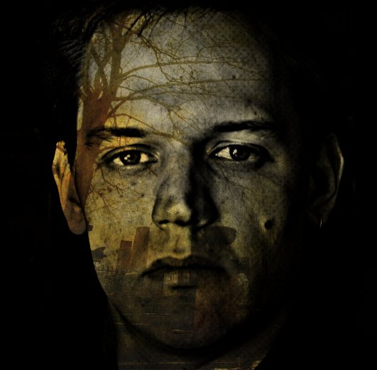

Marcin Józef Kowalczuk, ps. Maa, ur.1988 r., absolwent Akademii Wychowania Fizycznego Józefa Piłsudskiego w Warszawie (2012r), rehabilitant i fizjoterapeuta w Centralnym Szpitalu Klinicznym MON, od najmłodszych lat interesował się fotografią. Zenit – to jego pierwszy aparat fotograficzny, na którym uczył się dostrzegać szczegóły przyrody, niuanse sztuki fotograficznej, możliwości korekcji obrazu.
Jego fotografie są artystyczną formą pokazania otaczającej rzeczywistości w sposób charakterystyczny, niekonwencjonalny ale dopracowany i konsekwentny. Często biało czarne lub w kolorze sepii, odtwarzają niepowtarzalną chwilę, zatrzymując lub nawet cofając czas. Jego ingerencja w obraz jest odbiciem nastroju, autorskim spojrzeniem na przyrodę, ludzi i zwierzęta, a głównie ulubioną kotkę Lucynę.

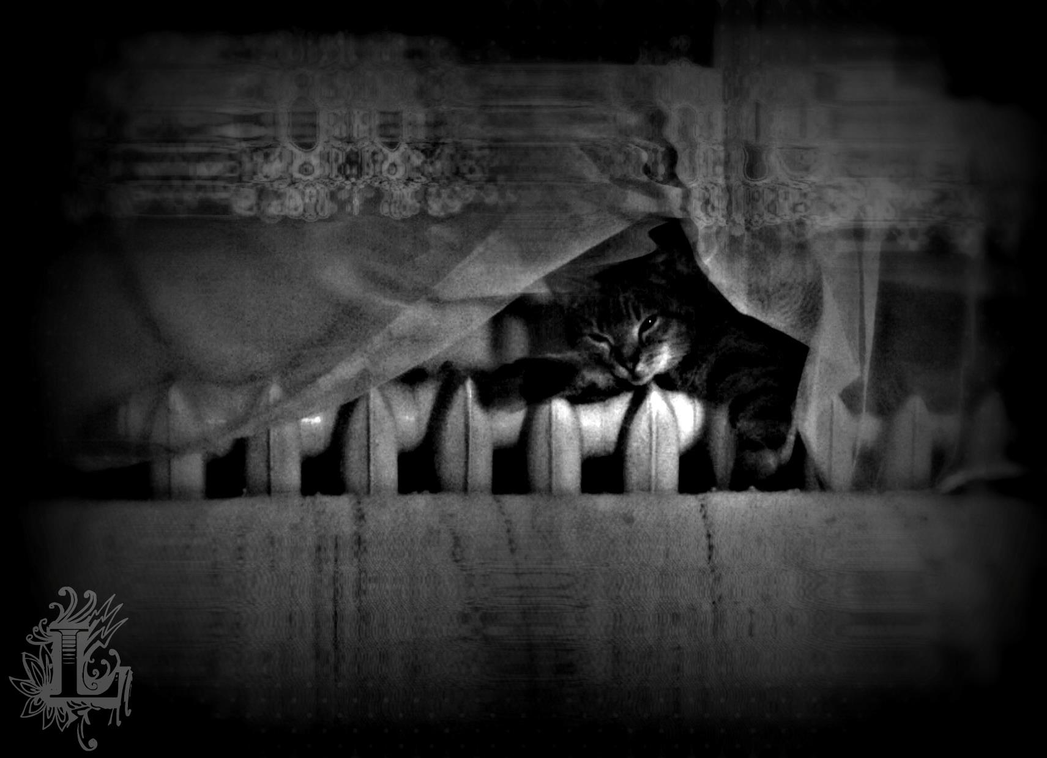

Wystawa składa się z 20 prac w formacie A3 wybranych z kilku albumów pt.: L ( Lucyna), Jesień, Praga, Na osi czasu, Rodzina,Wro2.
Jego dorobek artystyczny to również cykle fotograficzne upamiętniające wiele wydarzeń rodzinnych, przyjaciół na uczelni, Społeczności Chrześcijańskiej na Pradze, której jest członkiem, sesje ślubne i inne.
Fotografia – to jego hobby i pasja.
Pasja Maa.

